Jarní vycházka
Při procházce se dobře dívej. Pozoruj okolí, pokud se ti podaří splnit úkol, vybarvi si kolečko.
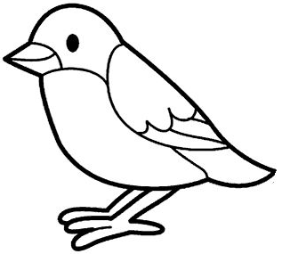  Dobře poslouchej, jestli uslyšíš zpívat ptáčka (možná ho i uvidíš). | Proběhni se po trávě. | 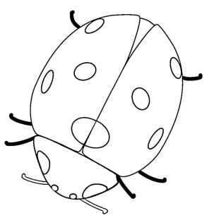  Zkus najít nějakého brouka (třeba berušku).
Pokus se zahlédnout včelu (čmeláka). | 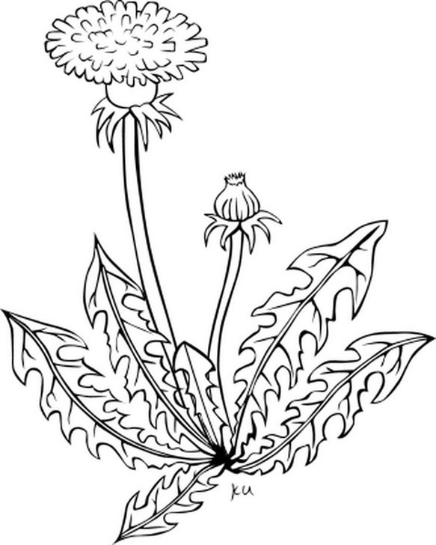  Najdi pampelišku, která kvete. | Najdi rozkvetlý strom a dobře si prohlédni jeho květ.
Najdi alespoň 3 jarní květiny, přivoň si k nim. (Umíš je pojmenovat?) | Umíš popsat (nakreslit), jaké je dnes počasí? | Zasportuj si (jezdi na kole, házej míčem, skákej panáka,...)

